Tổng quan về Foreman Architecture

- Là trung tâm của hệ thống, chịu trách nhiệm cung cấp Web base GUI, node config, khởi tạo host config … Bên cạnh đó, foreman còn sử dụng cho việc quản trị các hệ thống mở rộng như TFTP, DHCP, DNS, Puppet, Puppet CA, Ansible, Salt, and Chef thông qua smart proxy

Smart-Proxy

- Được sử dụng cho việc nâng cao hiệu suất hệ thống, làm điểm trung gian cho việc quản trị Puppet.

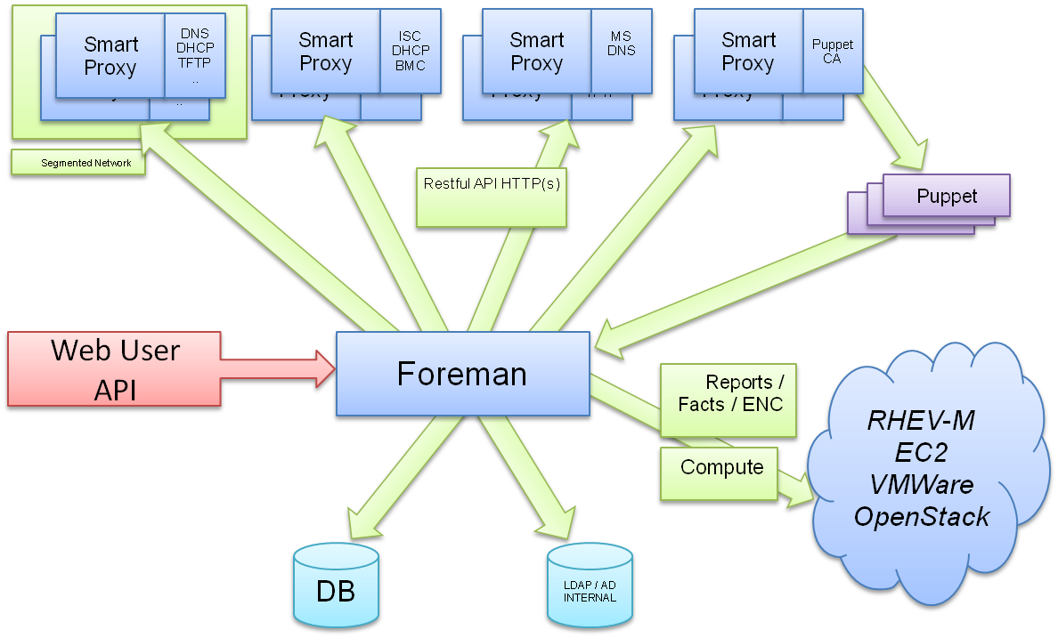

Về gói cài đặt 1.15

- Foreman installer là 1 tập các module Puppet. Nó sử dụng để setup môi trường làm việc với Puppet.

- Bao gồm Foreman web UI, Smart Proxy, Passenger, a Puppet master (either Puppet Server or under Passenger), and optionally TFTP, DNS and DHCP servers

Hệ điều hành hỗ trợ:

- CentOS, Scientific Linux or Oracle Linux 7, x86_64

- Debian 8 (Jessie), i386/amd64/armhf

- Fedora 24, x86_64

- Red Hat Enterprise Linux 7, x86_64

- Ubuntu 16.04 (Xenial), i386/amd64/armhf/aarch64

- Ubuntu 14.04 (Trusty), i386/amd64

- Để có thể cài đặt, yêu cầu tối thiểu 4GB ram. 2GB disk space

Triển khai Foreman 1.15.x, ứng dụng quản trị Puppet 5.0

Yêu cầu trước khi cài đặt

- Đã cài đặt trước Puppet Server 5.0, đã kết nối với Puppet DB

- Cài foreman tại server Puppet Server 5.0

- Cài đặt foreman trên CentOS 7

Port yêu cầu:

|  |  |  |
| --- | --- | --- |
| **Port** | **Protocol** | **Required For** |
| 53 | TCP & UDP | DNS Server |
| 67, 68 | UDP | DHCP Server |
| 69 | UDP | **\*** TFTP Server |
| 80, 443 | TCP | **\*** HTTP & HTTPS access to Foreman web UI / provisioning templates - using Apache + Passenger |
| 3000 | TCP | HTTP access to Foreman web UI / provisioning templates - using standalone WEBrick service |
| 3306 | TCP | Separate MySQL database |
| 5910 - 5930 | TCP | Server VNC Consoles |
| 5432 | TCP | Separate PostgreSQL database |
| 8140 | TCP | **\*** Puppet Master |
| 8443 | TCP | Smart Proxy, open only to Foreman |

Cài đặt (sử dụng quyền root)

Bước 1:

- Cài đặt gói môi trường Puppet Server và EPEL (Extra Packages cho Enterprise Linux) và Foreman repos

# yum -y install <https://yum.puppetlabs.com/puppetlabs-release-pc1-el-7.noarch.rpm>

# yum -y install http://dl.fedoraproject.org/pub/epel/epel-release-latest-7.noarch.rpm

# yum -y install https://yum.theforeman.org/releases/1.15/el7/x86_64/foreman-release.rpm

Bước 2:

- Cài đặt gói foreman-installer

# yum -y install foreman-installer

Bước 3:

- Sửa file kịch bản foreman-installer, bỏ tùy chọn cài đặt PuppetServer

#vim /etc/foreman-installer/scenarios.d/foreman-answers.yaml

# chuyển

PuppetServer = false

Bước 4: Chạy cài đặt foreman

# foreman-installer